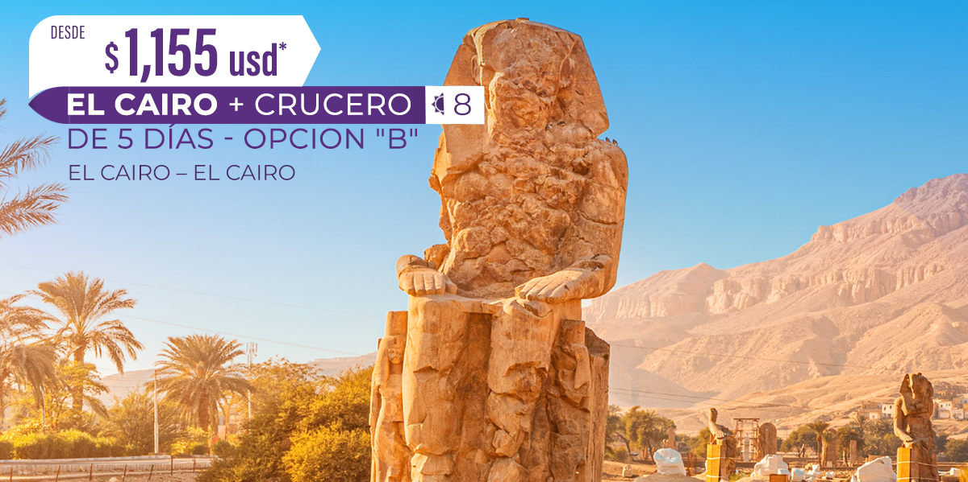

***Ref: C 3001***

**¡ABU SIMBEL INCLUIDO!**

***8 días desde $ 1,155***

**Día 01 - El Cairo**

Llegada a El Cairo. Recepción en el aeropuerto y **traslado** al Hotel. Resto del día libre. **Alojamiento**.

**Día 02 - El Cairo**

**Desayuno.** Hoy tendremos el **día completo de visitas**. Comenzaremos con El Museo de Antigüedades donde podemos ver el Tesoro de Tut Ankh Amon y mucho más de los monumentos del antiguo Egipto. Luego continuación hacia Giza donde se ubican las tres pirámides de Keops, Kefren y Micerinos, construidas desde hace más de 4.500 años, con la Esfinge yel Templo del Valle. Posteriormente nos dirigiremos hacia El Cairo antiguo para visitar la Mezquita de Mohamed Aly con la Ciudadela de Saladino y el Barrio Copto. Regreso al hotel. **Alojamiento.**

**Día 03 - El Cairo – Luxor (sábado o lunes)**

**Desayuno y traslado** al aeropuerto para tomar vuelo con destino Luxor **(no incluido)**. Llegada y **traslado** al puerto fluvial para embarcar en el barco en el cual realizaremos el **crucero** por el Nilo en **Pensión Completa**. En este mismo día haremos la **visita** de la orilla oriental del Nilo, donde se podrá visitar el Templo de Karnak y de Luxor. **Pernoctación** a bordo.

**Día 04 – Luxor - Edfu**

**Pensión completa a bordo.** **Visita** de la Necrópolis de Tebas, comprendiendo el famoso Valle de los Reyes, la panorámica del Templo de la Reina Hatshepsut en Deir Al Bahari, único por sus terrazas escalonadas de grandes dimensiones; el Templo de Medinet Habu de Ramsés III y los Colosos de Memnon, que guardaban la entrada del templo funerario del rey Amenophis III. Vuelta al barco. **Pernoctación** a bordo.

**Día 05 – Edfu – Kom Ombo - Aswan**

**Pensión completa a bordo. Visita** del templo del Dios Horus. Navegación a Kom Ombo y **visita** del Templo del Dios Sobek y el Dios Horaris. También podremos observar el Nilómetro, utilizado por los antiguos egipcios para medir el nivel de las aguas en el Nilo. Continuación hacia Aswan. **Pernoctación** a bordo.

**Día 06 - Aswan**

**Pensión completa a bordo. Visita incluida** a Abu Simbel en bus, donde veremos los templos tallados en el acantilado occidental del desierto por Ramsés II, y dedicados a Amón Ra. También veremos el Templo de Nefertari, dedicado a la diosa Hathor. **Visitaremos** también la Alta Presa, una enorme obra de ingeniería que retiene las aguas del río Nilo, creando el Lago Nasser. **Visita** de la Cantera de Granito Rojo, donde se encuentra el famoso obelisco inacabado de 41m. de altura. Por la tarde realizaremos un **paseo en faluca**, una embarcación típica de pescadores desde la cual haremos una **visita exterior** de la Isla Elefantina, el Jardín Botánico y el Mausoleo de Agha Khan. **Pernoctación** a bordo.

**Día 07 – Aswan – El Cairo**

**Desayuno y traslado** al aeropuerto para tomar el vuelo con destino El Cairo **(no incluido).** Llegada y **traslado** al hotel. **Alojamiento.**

**Día 08 - El Cairo – Ciudad de origen**

**Desayuno.** A la hora indicada **traslado** al aeropuerto. Fin de nuestros servicios.

**Fechas de inicio**

**Jueves, Viernes, Sábados, Domingos**

Del 01/Abr/2023 al 31/Mar/2024

**(Como el crucero navega sábados y lunes, el itinerario publicado corresponde a las llegadas a El Cairo los jueves y sábados. En caso de llegar viernes o domingo, tendrán 1 noche al inicio en El Cairo y 2 noches al final. En la segunda estancia se daría la visita de la ciudad)**

**Precios válidos mínimo 2 pasajeros.**

|  |  |  |  |  |  |  |  |  |  |
| --- | --- | --- | --- | --- | --- | --- | --- | --- | --- |
| **Precios por persona en USD** | **Temporada 1** | | | **Temporada 2** | | | **Temporada 3** | | |
| **TPL** | **DBL** | **S.SGL** | **TPL** | **DBL** | **S.SGL** | **TPL** | **DBL** | **S.SGL** |
| **OPCION “B” Plata** | 1.555 | 1.580 | 905 | 1.330 | 1.355 | 770 | 1.155 | 1.180 | 670 |
| **OPCION “C” Oro** | 1.650 | 1.670 | 965 | 1.385 | 1.405 | 805 | 1.210 | 1.230 | 690 |
| **OPCION “D” Oro Plus** | 1.805 | 1.830 | 1.055 | 1.505 | 1.525 | 875 | 1.290 | 1.315 | 745 |
| **OPCION “E” Platino** | 2.490 | 2.510 | 1.955 | 2.285 | 2.305 | 1.790 | 2.035 | 2.055 | 1.585 |

**Temp. 1:** 01-14/Abr **Temp. 2:** 15-30/Abr + 01/Nov-16/Dic + 06/Ene-18/Mar **Temp. 3:** 01/May-30/Jun

|  |  |  |  |  |  |  |  |  |  |  |
| --- | --- | --- | --- | --- | --- | --- | --- | --- | --- | --- |
| **Precios por persona en USD** | **Temporada 4** | | | **Temporada 5** | | | **Temporada 6** | | | |
| **TPL** | **DBL** | **S.SGL** | **TPL** | **DBL** | **S.SGL** | **TPL** | **DBL** | **S.SGL** |
| **OPCION “B” Plata** | 1.155 | 1.180 | 670 | 1.225 | 1.245 | 715 | 1.555 | 1.580 | 905 |
| **OPCION “C” Oro** | 1.210 | 1.230 | 690 | 1.275 | 1.300 | 735 | 1.650 | 1.670 | 965 |
| **OPCION “D” Oro Plus** | 1.315 | 1.340 | 760 | 1.390 | 1.415 | 805 | 1.805 | 1.830 | 1.055 |
| **OPCION “E” Platino** | 2.035 | 2.055 | 1.585 | 2.225 | 2.245 | 1.745 | 2.490 | 2.510 | 1.955 |
| **Tkt avión Cai/Asw-Lxr/Cai NETO** | 330 | | | | | | | | |

**Temp. 4:** 01/Jul-25/Sep **Temp. 5:** 26/Sep-31/Oct **Temp. 6**: 17/Dic-05/Ene + 19-31/Mar

###### El precio incluye

- Todos los traslados.

- Completa visita de la ciudad de El Cairo incluyendo el Museo, la Ciudadela y las Pirámides.

- Guía local de habla hispana

- 3 noches en alojamiento y desayuno buffet en El Cairo

- Crucero por el Nilo de 5 días/4 noches en pensión completa.

- Visitas en Luxor, Edfu, Kom Ombo y Aswan como las descritas en el itinerario.

- Visita de los Templos de Abu Simbel en autobús.

- Seguro de Viaje.

###### El precio no incluye:

- **Cuota de servicios:** Usd 40 por persona a pagar directamente en destino por los pasajeros al guía.

- Bebidas.

- Visados

- Vuelos internos (Se ofrece por separado. Precio a reconfirmar en el momento de la reserva)

**Hoteles / Barcos previstos (o similares)**

|  |  |  |
| --- | --- | --- |
| **Ciudad/Opc** | **El Cairo** | **Crucero** |
| **“B” Plata** | Barceló Pyramids 4* | Emilio / Pioneer II 5* |
| **“C” Oro** | Ramses Hilton / Grand Nile Tower 5* | Crown Jewel / Sarah 5*L |
| **“D” Oro Plus** | Sheraton Cairo 5* SUP |
| **“E” Platino** | Four Seasons First Residence 5* LUX | Esmeralda / Concerto 5*GL |

###### Notas importantes

- Favor consultar suplemento obligatorio por cenas de gala los días 24 y 31 de diciembre.

- El orden de las visitas puede verse alterado por causas ajenas a nosotros, pero siempre se respetará el contenido del programa.

- Se ruega enviar la copia del pasaporte para la confirmación de la reserva.